

プレスリリース
平成21年11月2日
宇宙航空研究開発機構

X線天文衛星「すざく」が銀河の外で大量のレアメタルを発見

－世界で初めて、銀河団プラズマからのクロムとマンガンの検出－

地球から2億5千万光年かなたにあるペルセウス座銀河団をX線天文衛星「すざく」で観測し、微量元素であるクロムとマンガンからのX線を検出しました。これは、世界で初めての銀河の外(すなわち銀河間空間)からの検出です。今回の結果は、「宇宙の元素量」測定の先駆けとなり、宇宙の元素合成の歴史を探る上での貴重な手がかりとなります。

概要
銀河団は多数の銀河の集団です(図1)。そこには、銀河に加え、X線でのみ観測することのできる高温のプラズマが大量に存在することが分かっていました(図2)。我々は、高い感度とエネルギー分解能を持つX線天文衛星「すざく」を用いて、X線で明るいペルセウス座銀河団を、のべ8日という長時間にわたって観測しました。その結果、これまでにない高い精度でX線エネルギースペクトルを得ることができました。これによって、比較的豊富なネオン、マグネシウム、珪素、硫黄、鉄に加え、微量な元素であるアルゴン、カルシウム、クロム、マンガン、およびニッケルからのX線を検出することができました。これらのX線の強さから、それぞれの元素の存在量を知ることができます。今回の観測によって、銀河団プラズマの中にも、太陽での存在量の半分程度の割合でクロムやマンガンが存在することが初めて明らかになりました(図3、4)。クロムやマンガンは鉄やニッケルとともに核融合爆発型(Ia型)の超新星爆発の中で作られると考えられています。したがって、今回の観測結果は、数億年から数十億年にわたる銀河団の歴史の中で大量の超新星爆発が起こり、そこで作られた元素が広い領域にわたってかき混ぜられたことを示しています。
クロムやマンガンに限らず全ての元素は、宇宙の進化の中でいろいろな場所を流転します。ガスが集まって星や惑星になり、星は進化の果ての爆発で元素を合成したり、撒き散らしたりします。私たち生命もこの流転の一部です。星、銀河の中で作られた元素の一部は、銀河の外(すなわち銀河間空間)にも飛び出します。銀河の密集している銀河間空間には、高温のガスが銀河団プラズマとして存在します。このプラズマの総量は、銀河の中の星の総量を超え、宇宙で最大の元素の貯蔵庫となっています。銀河団プラズマでの微量元素成分の割合を特定できるようになったことで、今後同様の観測を行うことで、宇宙における元素量の測定や、それを通じた宇宙の元素合成の歴史を探ることができると考えられます。
この成果は、2009年11月1日発行の『アストロフィジカル・ジャーナル・レター』705号に掲載されます。より詳しい解説は、以下のウェブページをご覧ください。
http://plain.isas.jaxa.jp/~ttamura/perseus/
宇宙航空研究開発機構 広報部
〒100-8260 東京都千代田区丸の内1-6-5 丸の内北口ビル Tel. 050-3362-4374 Fax. 03-6266-6911

参考リンク
- 掲載論文URL http://www.iop.org/EJ/abstract/1538-4357/705/1/L62
- 宇宙航空研究開発機構(JAXA) X線天文衛星「すざく」 http://www.astro.isas.ac.jp/suzaku/

研究代表者
独立行政法人 宇宙航空研究開発機構 宇宙科学研究本部
助教 田村 隆幸 (たむら たかゆき)
Email: tamura.takayuki (AT) jaxa.jp
研究チーム
宇宙航空研究開発機構、名古屋大学、中央大学 、東京理科大学、理化学研究所、ケンブリッジ大学 (英国)、ルトガース大学 (米国)

本件に関する問い合わせ先
宇宙航空研究開発機構 宇宙科学研究本部 広報・普及係 Tel.042-759-8008

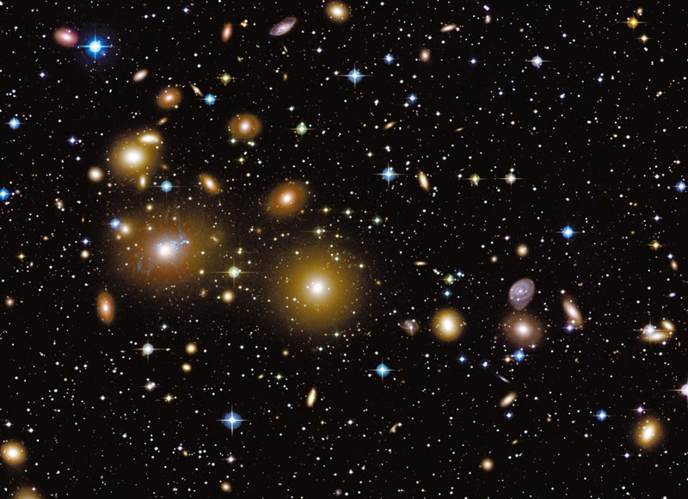
図１：可視光で見たペルセウス座銀河団。銀河団は、宇宙で最大の構造で、1000個近くの銀河からなりたっています。この図で、オレンジ色にあわく見えているのがこの銀河団を構成する銀河で、銀河団の中心には２つの巨大楕円銀河が見えます。この図の差し渡しは、およそ750万光年です。
© Jean-Charles Cuillandre (CFHT) & Giovanni Anselmi (Coelum Astronomia), Hawaiian Starlight

図２：Ｘ線で見たペルセウス座銀河団X線天文衛星「あすか」で取得されていたX線画像に、「すざく」で今回観測を行った範囲 (ピンクの四角)を重ねてあります。この図の横軸は、おおよそ1300万光年です。この図では、X線でのみ観測することのできる高温(1千万度から1億度)のプラズマが見えています。この銀河団は、銀河系外の天体の中で、最も明るいX線源の一つです。

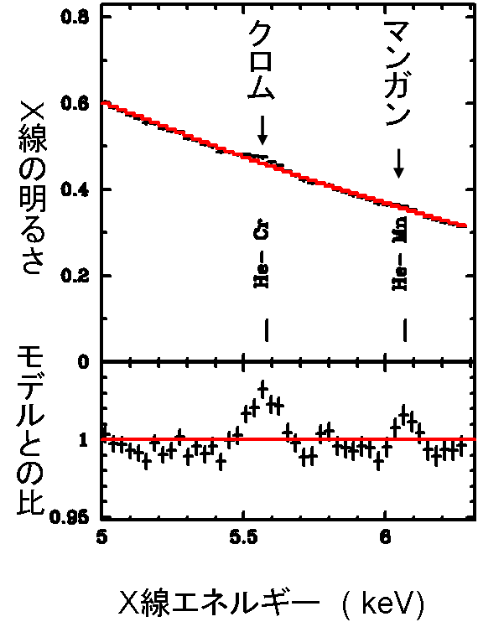
図3:「すざく」で観測したクロムとマンガンからのX線シグナル。上段は、実際のデータ(黒の十字で表示)と「クロムとマンガンがない場合に予想されるモデル (赤の実線)」の比較。下段、実際のデータとクロムとマンガンがないモデルの比。横軸は、X線のエネルギー(キロ電子ボルト単位)。我々の銀河系の中の星やマゼラン星雲からはクロムやマンガンを含む多様な元素が発見されていますが、銀河の外(すなわち銀河間空間)からは、炭素や酸素、珪素など、比較的豊富にある一部の元素しか検出されていませんでした。したがって、今回の銀河団プラズマからのクロムとマンガンの検出は、銀河の外からの信号として世界初の発見です。

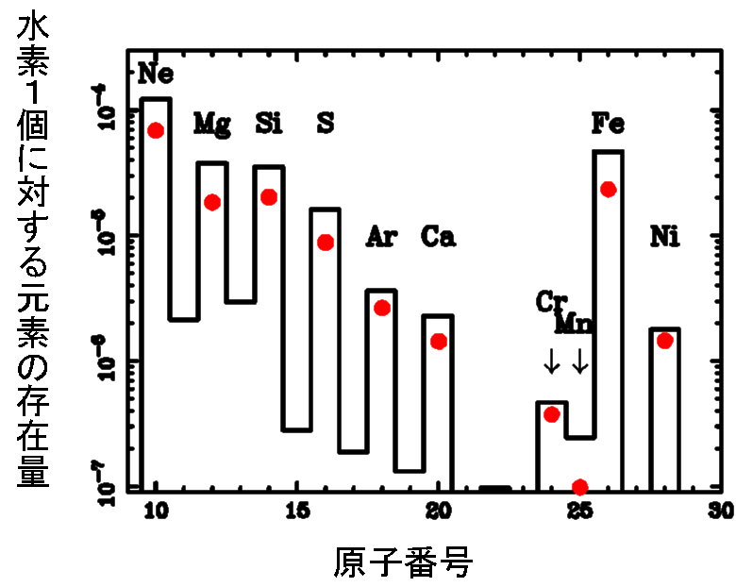
図4: 太陽(黒い棒グラフ)とペルセウス座銀河団プラズマ(赤の丸)での元素の存在量 (水素1個に対する相対比)。太陽での値は、このグラフに表示されている全ての元素について測定されています。一方、銀河団プラズマの場合は、測定されている元素についてのみ表示しています。クロムとマンガンは、地球上での埋蔵量が少なく、「レアメタル」と呼ばれています。宇宙全体を考えても、これらの元素の存在量はとてもわずかです。

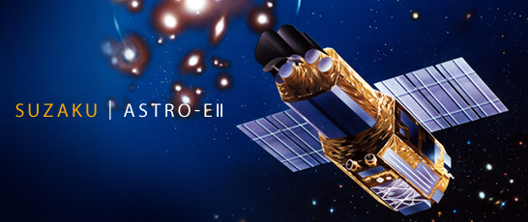
参考図： X線天文衛星「すざく」。 わが国5番目のX線天文衛星です。日米国際協力により製作が進められ、2005年7月10日にJAXAによって打上げられました。銀河系の中心部の激しい活動、隠されたブラックホールの発見、宇宙線の起源解明など、数多くの成果を挙げています。後継機であるASTRO-Hの開発も進められています。

